Тема: «Рыбы».
- Артикуляционная гимнастика.
- Пальчиковые упражнения.
- Дыхательная гимнастика.
- Родителям рекомендуется обсудить с детьми, где живут рыбы. Какие части тела есть у рыб? Чем покрыто тело рыб? Чем питаются рыбы? Что у рыб вместо ног? Как рыбы дышат в воде?
- Отгадать и объяснить загадки:
У родителей и деток Блещут в речке чистой
Вся одежда из монеток. Спинкой серебристой.
………………. ……………….
- Игра «Где живет – какая?»
Если акула живет в море, то она …(морская)
Если плотва живет в реке, то она …(речная)
Если золотая рыбка живет в аквариуме, то она…(аквариумная)
- Игра «Что для чего?» - расширение словаря по теме.
Глаза нужны рыбе для того, чтобы ………………………..
Рот нужен рыбе для того, чтобы …………………………..
Плавники нужны рыбе для того, чтобы …………………..
Жабры нужны рыбе для того, чтобы ……………………….
Хвост нужен рыбе для того, чтобы ………………………..
- Игра «Родственные слова»
- Назови рыбу ласково …рыбка.
- Кто ловит рыбу? …..рыбак.
- Куда ходит рыбак? … на рыбалку.
- Что делает рыбак? … рыбачит.
- Профессия человека, который занимается ловлей рыбы? …..рыболов.
- Котлеты из рыбы называются … рыбные.
Предложите ребенку вспомнить все отгаданные слова. Это родственные слова.
- Игра «Лишнее слово» - подчеркните и объясните.
Рыбалка, рыбачит, рыдает, рыбак.
- Подготовьте пересказ рассказа.
На рыбалке.
Однажды Саша пошел на рыбалку. Кот Василий пошел за Сашей. Ему тоже хотелось рыбки. Саша поставил ведерко для рыбы под куст и забросил удочку. Ему сразу попалась плотва. Он опустил плотву в ведерко и снова забросил удочку. Тем временем Василий подкрался к ведерку и вытащил плотву. Пока Саша тащил окуня, кот с аппетитом уплетал рыбку. Саша подошел к ведерку, чтобы положить туда окуня, и увидел, что ведерко пустое. Он очень удивился. А хитрый Василий сидел в стороне и облизывался.
Перед пересказыванием ответьте на вопросы (полным предложением):
- Кто пошел на рыбалку?
- Кто пошел за Сашей? Почему?
- Какая рыба попалась Саше первая?
- Куда Саша опустил эту рыбу?
- Что сделал кот Василий?
- Какую рыбу вытащил Саша во второй раз?
- Что увидел Саша, когда подошел с окунем к ведру?
- Что делал в это время кот Василий?

Тема: «Звук Хь».
- Вспомните символ звука «Хь» - хь-хь-хь – детям весело, они смеются.
- Дайте характеристику звука «Хь»: согласный, мягкий, глухой. Обозначаем зелёным цветом.
- Игра «Поймай звук» - хлопни в ладоши, если услышишь звук «хь».
Хь, Мь, Пь, Хь …; хя, мя, пи, хи, ли, хе …; апь, ахь …; хитрый, молоко, химия, машина, хирург, стол …
- Игра «Подели на слоги» - дети хлопками делят слова на слоги.
Хи-жи-на, хи-мия, хищ-ник, хит-рый, хлеб, хек.
- Выучить чистоговорку:
Хи-хи-хи – в поле пели петухи.
- Обведите картинки. Те картинки, в названии которых слышится звук «Х» - синим цветом, а те, в названии которых слышим звук «Хь» - зеленым цветом. Картинки, в названии которых есть звук «Хь», раскрасьте цветными карандашами.
Слова для справок: хомяк, хижина, мухомор, химия, петух, духи.
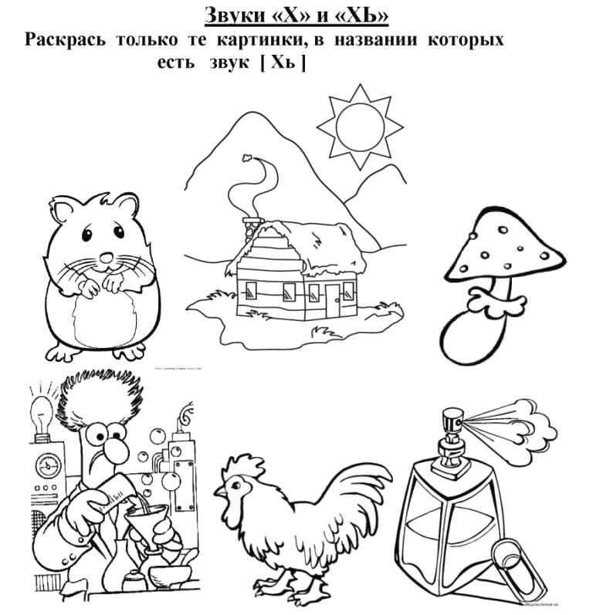
- Выполнить звуковой анализ слов.

ИХ ХИ

